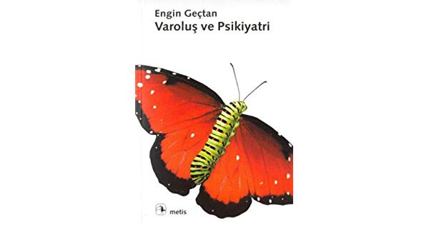
Merhaba değerli meslektaşlar,
“Her Aya 1 Kitap” amacıyla oluşturulan köşenin ikinci kitabını size sunmak isteriz. Bu bölümde tanıtmayı amaçladığımız kitabın hedef kitlesi : “Psikolojik Danışman ve Rehber Öğretmenler”
Özellikle mesleki kimlik olarak “Varoluşçu Psikolojiye” yakınlık duyan meslektaşlarımızın bu kitapla pek çok soruya cevap bulacağını umuyoruz. Danışma oturumlarındaki süreç, mesleki tutum gibi terapötik ilişkiyi güçlendirecek deneyimlerin kitapta yer alması, kitabın işlevsel olma özelliğine hizmet ediyor. Ömrünü insan psikolojisini anlamak üzerine bir çabayla sürdüren Engin Geçtan’ın bu kitabı da diğer kaynakları gibi büyük bir rehber.
İnsan savunma mekanizmalarını neden kullanır?
Yabancı anksiyetesi nedir?
Ego- Süperego dengesi sağlıklı insanda nasıldır?
Narsistik kişiliğin oluşmasındaki temel etkenler nelerdir?
Kitap içeriğinin yalnızca bir kısmını oluşturan bu tür sorulara cevap bulabilirsiniz. Farkındalığın ve içgörünün hayatınızdan eksik olmaması dileğiyle iyi okumalar.

“Gerçekten varolunabildiğinde yaşananların ardından konuşulmadığını biliyorum” Sf.48
Bozüyük Rehberlik ve Araştırma Merkezi
Psi.Dan.ve Reh. Bölümü

